Университет ИТМО

Факультет программной инженерии и компьютерной техники

Лабораторная работа №3
по «Алгоритмам и структурам данных»
Базовые задачи

Выполнил:
Студент группы P3213
Поленов К.А.

Преподаватели:
Косяков М.С.
Тараканов Д.С.

Санкт-Петербург
2025
Задача №I «Машинки»
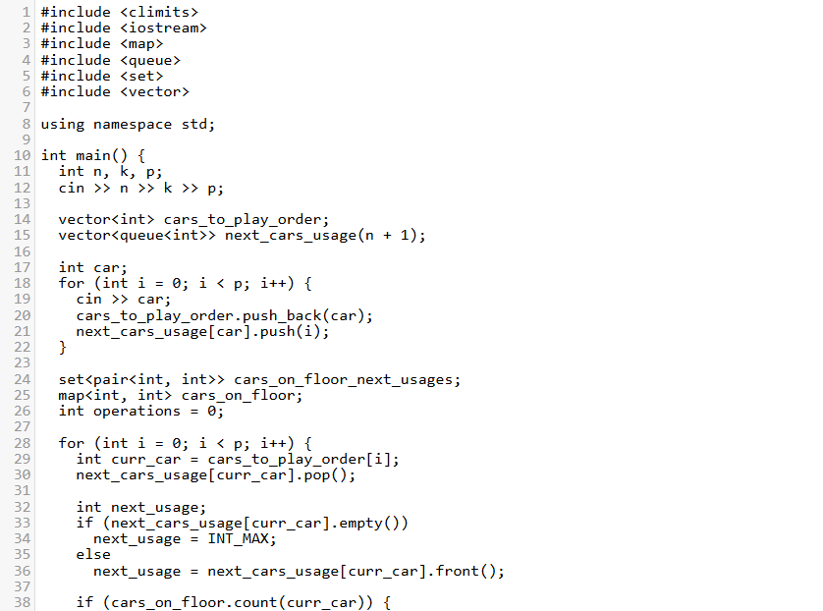
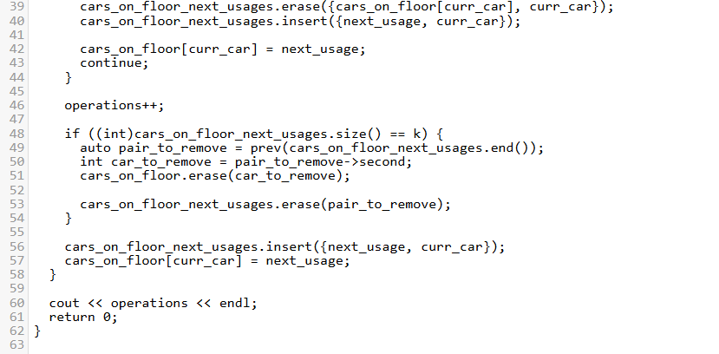
Пояснение к примененному алгоритму:
Сначала составляется вектор из порядка игры с машинками и параллельно с ним вектор очередей, в которых находятся индексы, которые представляют собой последовательность игры для каждой машинки. Далее задаем множество пар <следующее использование машинки, ее номер>, чтобы машинки были отсортированы по возрастанию использования, и словарь, который позволит сохранять предыдущее использование и получать использование по ключу <номер машинки>. Затем в цикле достаем следующее использование машинки. Если очередь использований пуста, то машинка не используется и next_usage приравниваем к INT_MAX, чтобы не итерироваться по ней, но при этом иметь возможность увеличить операции, если следующего использования у машинки нет. Далее, если машинка уже на полу, меняем ее следующее использование в словаре и множестве и переходим на следующую итерацию. Иначе увеличиваем операции и проверяем количество машинок на полу на равенство k. Если количество машинок на полу уже равно максимальному, то удаляем крайний элемент множества, тк там самая не нужная в будущем машинка. Затем добавляем на пол текущую машинку.

Задача №J «Гоблины и очереди»
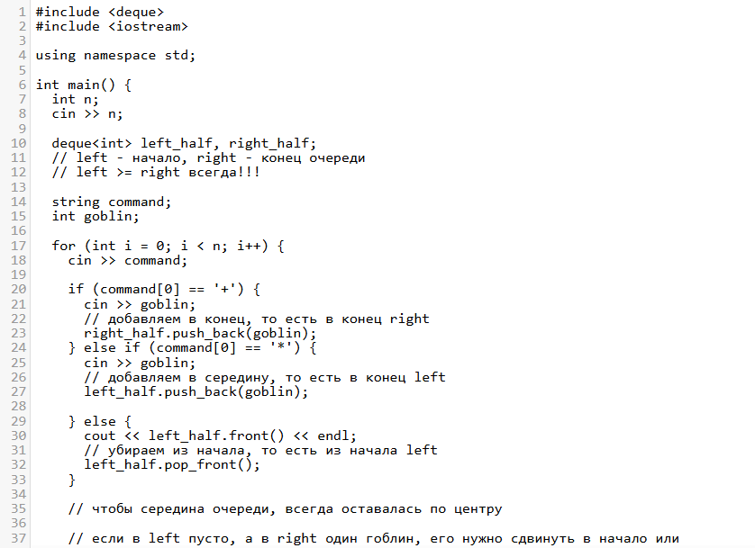
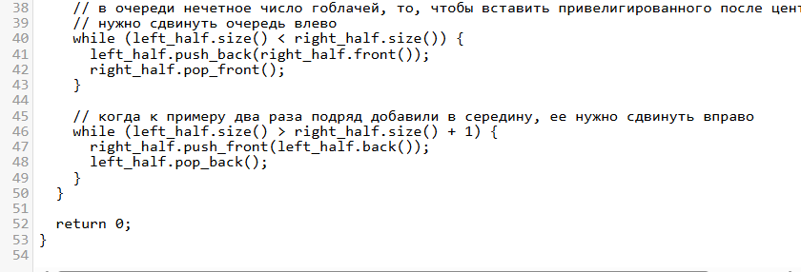
Пояснение к примененному алгоритму:
Задача с одной deque не проходит по времени, потому решено было использовать две очереди. Парсим команды. Если + -- добавляем гоблина в конец очереди, то есть в конец правой половины, если * -- добавляем гоблина в середину очереди, то есть в конец левой половины, если - -- убираем гоблина из начала очереди, то есть из начала левой половины. После выполнения команды нужно сдвинуть очередь так, чтобы середина была на конце левой половины, и чтобы на следующей итерации можно было достать гоблина из начала левой половины или вставить его в середину в случае четного количества гоблинов или после центрального элемента в случае нечетного.
Задача №L «Минимум на отрезке»
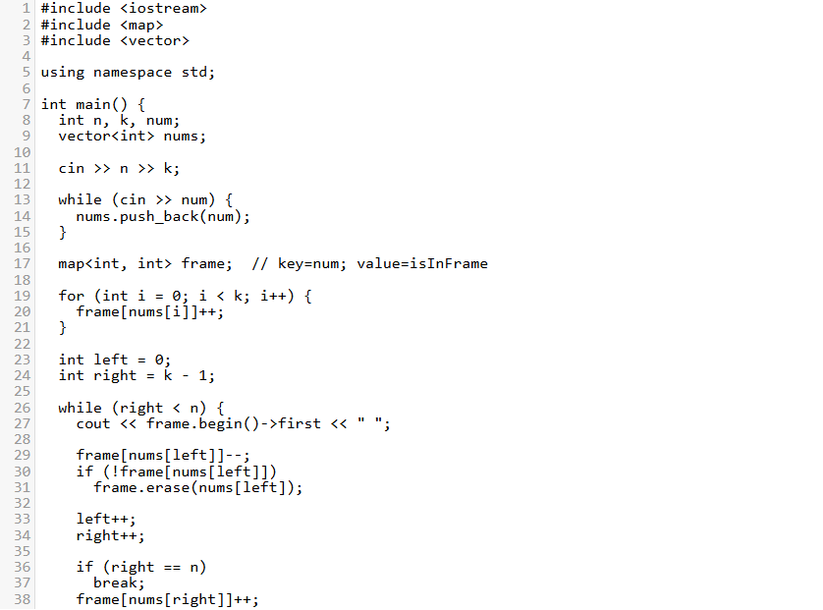

Пояснение к примененному алгоритму:
Считываем все числа. Затем есть словарь, где ключ - это число, а значение это 1 или 0, представляющее собой наличие в «окне». В цикле задаем окну начальное состояние. Затем вводим левый и правый индексы концов окна. В цикле пока правый индекс меньше количества чисел выводим минимум (тк в словарь отсортирован по ключам, минимум всегда в начале), задаем крайнему числу слева 0 и убираем его из окна. Смещаем индексы на 1 вправо, проверяем не стал ли крайний правый индекс окна равен n, если да, то выходим из цикла, если нет, то добавляем в окно число из массива, соответствующее текущему крайнему правому индексу окна

